**SVEUČILIŠTE J.J STROSSMAYERA U OSIJEKU**

**FAKULTET ELEKTROTEHNIKE RAČUNARSTVA I INFORMACIJSKIH TEHNOLOGIJA OSIJEK**

Diplomski studij računarstva

**PROJEKTIRANJE RAČUNALNIH MREŽA**

Projektni zadatak E6 – izrada računalne mreže poslovnog objekta

Studenti: Andrej Živković  
 Bernarda Tomić  
 Matej Jakšić  
 Krešimir Turkalj

Nositelj kolegija: Izv.prof.dr.sc. Damir Blažević

**Osijek, 2019.**

|  |
| --- |
| **SADRŽAJ**  1. Projektni zadatak 3  2. Tehnički opis 4  2.1. Spajanje opreme 4  2.2. Spojna lista 5  3. Troškovnik radova i opreme s projektantskim cijenama 14  4. Grafički prikaz 16 |

# **Projektni zadatak**

U ovom projektnom zadatku bilo je potrebno dizajnirati računalnu mrežu za poslovni objekt (fakultet), izvesti svu infrastrukturu koja bi bila prilagođena osoblju fakulteta za korištenje i izraditi kompletnu dokumentaciju. Zgrada se sastoji od 71 prostorije.

Komunikacijska infrastruktura je projektirana u skladu s Pravilnikom o tehničkim uvjetima za elektroničku komunikacijsku mrežu stambenih i poslovnih zgrada (NN 155/2009).

Računala rade u IP okruženju, a telefonske mreže se izvode preko VoIP-a, te zbog toga nije potrebno provlačiti dodatne telefonske linije.

# **Tehnički opis**

Potrebno je provesti horizontalno kabliranje u sve prostorije kako bi se zadovoljile potrebe korisnika. Za horizontalno kabliranje koristi se UTP kabel CAT6 koji ima maksimalnu teoretsku brzinu 10 000 Mbps (na kraće udaljenosti), a na udaljenosti od 100 m, brzina je otprilike 1000 Mbps. Cijela aktivna oprema smještena je u glavni komunikacijski ormar koji je zaključan.

## **Spajanje opreme**

|  |  |
| --- | --- |
| Oznaka | Opis |
| MC | Glavni komunikacijski ormar  (Master Controller) -1 |
| WR | Wireless repeater - 4 |
| ZD | Zdenac -1 |

**Tablica 2.1** Oznake za opremu

Povezivanje kabela u mreži prema EIA/TIA T568B standardu.

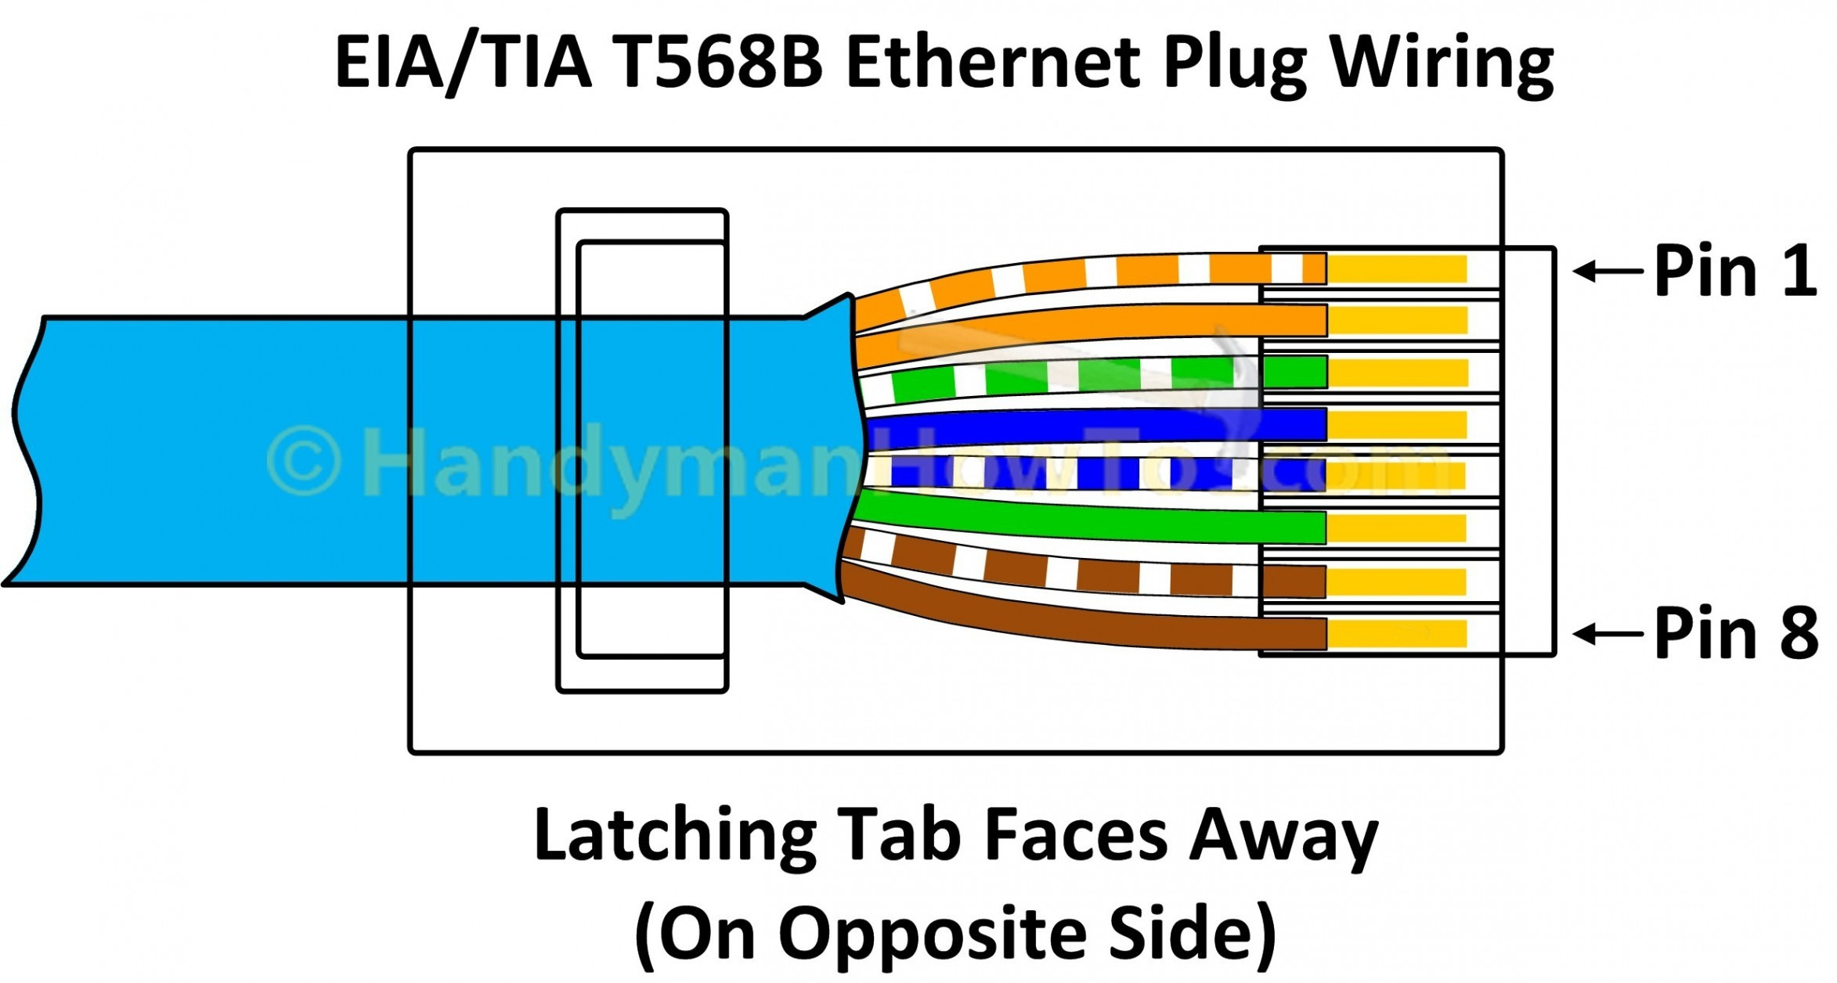

**Sl.2.1** EIA/TIA T568B standard

## **Spojna lista**

Spajanje prostorija na razini jednog kata naziva se horizontalno kabliranje što čini mrežu uređaja koji se spajaju na komunikacijske ormare kako bi se komunikacija ostvarila. U tablici koja slijedi, prikazan je popis svih priključnica s pripadajućim oznakama i prostorijom u kojoj se nalazi.

|  |  |  |
| --- | --- | --- |
| Puna oznaka | Oznaka | Prostorija |
| +1+T1+X1 +1+T1+X2 +1+T1+X3  +1+T1+X4 | 1x1  1x2 1x3 1x4 | 1 |
| +2+T1+X1 +2+T1+X2 +2+T1+X3  +2+T1+X4 | 2x1 2x2 2x3  2x4 | 2 |
| +3+T1+X1 +3+T1+X2 +3+T1+X3  +3+T1+X4 | 3x1 3x2 3x3 3x4 | 3 |
| +4+T1+X1 +4+T1+X2 +4+T1+X3  +4+T1+X4 | 4x1 4x2 4x3 4x4 | 4 |
| +5+T1+X1 +5+T1+X2 +5+T1+X3  +5+T1+X4 | 5x1 5x2 5x3 5x4 | 5 |
| +6+T1+X1  +6+T1+X2  +6+T1+X3  +6+T1+X4 | 6x1  6x2  6x3  6x4 | 6 |
| +7+T1+X1 +7+T1+X2 +7+T1+X3  +7+T1+X4 | 7x1 7x2 7x3 7x4 | 7 |
| +8+T1+X1 +8+T1+X2 +8+T1+X3  +8+T1+X4 | 8x1 8x2 8x3 8x4 | 8 |
| +9+T1+X1 +9+T1+X2 +9+T1+X3  +9+T1+X4 | 9x1 9x2 9x3 9x4 | 9 |
| +10+T1+X1 +10+T1+X2 +10+T1+X3  +10+T1+X4 | 10x1 10x2 10x3 10x4 | 10 |
| +11+T1+X1 +11+T1+X2 +11+T1+X3  +11+T1+X4 | 11x1 11x2 11x3 11x4 | 11 |
| +12+T1+X1 +12+T1+X2 +12+T1+X3  +12+T1+X4 | 12x5 12x6 12x7 12x8 | 12 |
| +13+T1+X1 +13+T1+X2 +13+T1+X3  +13+T1+X4 | 13x1  13x2  13x3  13x4 | 13 |
| +14+T1+X1 +14+T1+X2 +14+T1+X3  +14+T1+X4 | 14x1  14x2  14x3  14x4 | 14 |
| +15+T1+X1 +15+T1+X2 +15+T1+X3  +15+T1+X4 | 15x1  15x2  15x3  15x4 | 15 |
| +16+T1+X1 +16+T1+X2 +16+T1+X3  +16+T1+X4 | 16x1  16x2  16x3  16x4 | 16 |
| +17+T1+X1 +17+T1+X2 +17+T1+X3  +17+T1+X4 | 17x1  17x2  17x3  17x4 | 17 |
| +18+T1+X1 +18+T1+X2 +18+T1+X3  +18+T1+X4 | 18x1  18x2  18x3  18x4 | 18 |
| +19+T1+X1 +19+T1+X2 +19+T1+X3  +19+T1+X4 | 19x1  19x2  19x3  19x4 | 19 |
| +20+T1+X1 +20+T1+X2 +20+T1+X3  +20+T1+X4 | 20x1  20x2  20x3  20x4 | 20 |
| +21+T1+X1 +21+T1+X2 +21+T1+X3  +21+T1+X4 | 21x4  21x2  21x3  21x4 | 21 |
| +22+T1+X1 +22+T1+X2 +22+T1+X3  +22+T1+X4 | 22x1  22x2  22x3  22x4 | 22 |
| +23+T1+X1 +23+T1+X2 +23+T1+X3  +23+T1+X4 | 23x1  23x2  23x3  23x4 | 23 |
| +24+T1+X1 +24+T1+X2 +24+T1+X3  +24+T1+X4 | 24x1  24x2  24x3  24x4 | 24 |
| +25+T1+X1 +25+T1+X2 +25+T1+X3  +25+T1+X4 | 25x1  25x2  25x3  25x4 | 25 |
| +26+T1+X1 +26+T1+X2 +26+T1+X3  +26+T1+X4 | 26x1  26x2  26x3  26x4 | 26 |
| +27+T1+X1 +27+T1+X2 +27+T1+X3  +27+T1+X4 | 27x1  27x2  27x3  27x4 | 27 |
| +28+T1+X1 +28+T1+X2 +28+T1+X3  +28+T1+X4 | 28x1  28x2  28x3  28x4 | 28 |
| +29+T1+X1 +29+T1+X2 +29+T1+X3  +29+T1+X4 | 29x1  29x2  29x3  29x4 | 29 |
| +30+T1+X1 +30+T1+X2 +30+T1+X3  +30+T1+X4 | 30x1  30x2  30x3  30x4 | 30 |
| +31+T1+X1 +31+T1+X2 +31+T1+X3  +31+T1+X4 | 31x1  31x2  31x3  31x4 | 31 |
| +32+T1+X1 +32+T1+X2 +32+T1+X3  +32+T1+X4 | 32x1  32x2  32x3  32x4 | 32 |
| +33+T1+X1 +33+T1+X2 +33+T1+X3  +33+T1+X4 | 33x1  33x2  33x3  33x4 | 33 |
| +34+T1+X1 +34+T1+X2 +34+T1+X3  +34+T1+X4 | 34x1  34x2  34x3  34x4 | 34 |
| +35+T1+X1 +35+T1+X2 +35+T1+X3  +35+T1+X4 | 35x1  35x2  35x3  35x4 | 35 |
| +36+T1+X1 +36+T1+X2 +36+T1+X3  +36+T1+X4 | 36x1  36x2  36x3  36x4 | 36 |
| +37+T1+X1 +37+T1+X2 +37+T1+X3  +37+T1+X4 | 37x1  37x2  37x3  37x4 | 37 |
| +38+T1+X1 +38+T1+X2 +38+T1+X3  +38+T1+X4 | 38x1  38x2  38x3  38x4 | 38 |
| +39+T1+X1 +39+T1+X2 +39+T1+X3  +39+T1+X4 | 39x1  39x2  39x3  39x4 | 39 |
| +40+T1+X1 +40+T1+X2 +40+T1+X3  +40+T1+X4 | 40x1  40x2  40x3  40x4 | 40 |
| +41+T1+X1 +41+T1+X2 +41+T1+X3  +41+T1+X4 | 41x1  41x2  41x3  41x4 | 41 |
| +42+T1+X1 +42+T1+X2 +42+T1+X3  +42+T1+X4 | 42x1  42x2  42x3  42x4 | 42 |
| +43+T1+X1 +43+T1+X2 +43+T1+X3  +43+T1+X4 | 43x1  43x2  43x3  43x4 | 43 |
| +44+T1+X1 +44+T1+X2 +44+T1+X3  +44+T1+X4 | 44x1  44x2  44x3  44x4 | 44 |
| +45+T1+X1 +45+T1+X2 +45+T1+X3  +45+T1+X4 | 45x1  45x2  45x3  45x4 | 45 |
| +46+T1+X1 +46+T1+X2 +46+T1+X3  +46+T1+X4 | 46x1  46x2  46x3  46x4 | 46 |
| +47+T1+X1 +47+T1+X2 +47+T1+X3  +47+T1+X4 | 47x1  47x2  47x3  47x4 | 47 |
| +48+T1+X1 +48+T1+X2 +48+T1+X3  +48+T1+X4 | 48x1  48x2  48x3  48x4 | 48 |

**Tablica 2.1** Priključnice

* 1. **Povezivanje na javnu elektroničku i komunikacijsku mrežu**

EKM zgrade (ZGD) povezuje se s operatorskim postajama (OS) u sastavu glavnih EKM-ova operatora (CN) putem pristupnih EKM-ova operatora. S ciljem uporabe različitih usluga različitih operatora i/ili osiguranja neprekinutosti mrežnih usluga pri ispadu pojedinih segmenata predmetnih mreža, a primjenom elektroničke komunikacijske višestrukosti, EKM zgrade odnosno pojedinačni privatni EKM-ovi u zgradi s viže zakupaca/stanova mogu se povezivati s jednim ili više OS-ova unutar CN-ova jednog ili više operatora putem jednog ili više pristupnih EKM-ova.

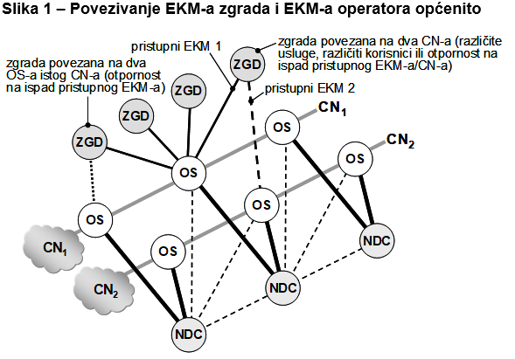

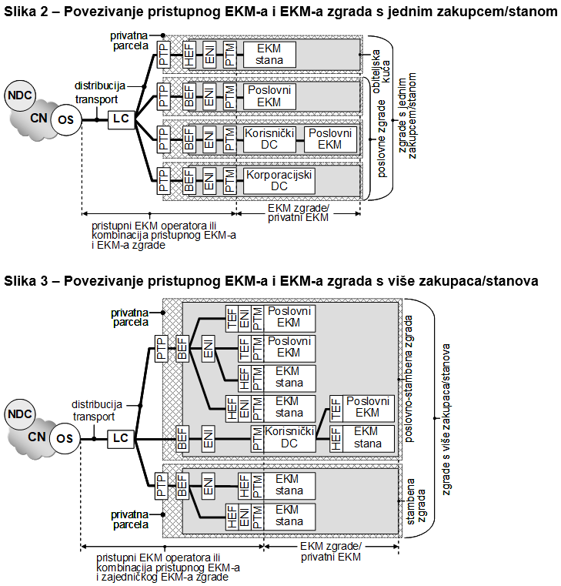

* 1. **Adresiranje, logička shema i konfiguracija uređaja**

Mreža 192.168.0.0 predviđena je za dinamičke adrese, može se dobiti preko priključaka na kojima nisu statičke ili preko WLAN-a. Za osoblje fakulteta, predviđena je uporaba statičkih IP adresa.

|  |  |  |
| --- | --- | --- |
| Redni br. | Uređaj | IP |
| 1 | Router | 192.168.1.1 |
| 2 | PC | 192.168.1.2 – 192.168.1.41 |
| 3 | IP phone | 192.168.1.42 – 192.168.1.81 |

Uređajima koji se bežično spajaju na mrežu ustanove predviđaju se dinamičke adrese koje se dodjeljuju prema rasponu:

192.168.0.2 do 192.168.0.254

**Konfiguracija routera**

Router>enable Router#conf t

Router(config)#hostname MAIN

MAIN (config)#line console 0

MAIN (config-line)#password ferit

MAIN (config-line)#login

Omogućavanje telnet pristupa:

MAIN (config)#line vty 0 4

MAIN(config-line)#password ferit

MAIN(config-line)#login

MAIN>enable

MAIN#conf t

Enter configuration commands, one per line. End with CNTL/Z.

MAIN(config)#int fa0/0

MAIN(config-if)#ip address 192.168.1.1 255.0.0.0

MAIN(config-if)#no shutdown

MAIN(config-if)#exit

MAIN(config)#int fa0/1

MAIN(config-if)#ip address 192.168.0.1 255.255.255.0

MAIN(config-if)#no shutdown

MAIN(config-if)#exit

Konfiguracija statičkih ruta:

MAIN(config)#ip route 192.168.0.0 255.0.0.0 192.168.0.1

Konfiguracija DHCP servera na routeru:

Router(config)#ip dhcp pool voip

Router(dhcp-config)#network 192.168.0.0 255.0.0.0

Router(dhcp-config)#default-router 192.168.1.1

Router(dhcp-config)#option 150 ip 192.168.1.1

Router(dhcp-config)#exit

Konfiguracija Call Manager Express telephony service na routeru:

MAIN(config)#telephony-service

MAIN(config-telephony)#max-ephones 50

MAIN(config-telephony)#max-dn 5

MAIN(config-telephony)#ip source-address 192.168.1.1 port 2001

MAIN(config-telephony)#auto assign 4 to 6

MAIN(config-telephony)#auto assign 1 to 5

MAIN(config-telephony)#exit

Konfiguracija voice vlan na Switchu#:

Switch#(config)#interface range fa0/# – #

Switch#(config-if-range)#switchport mode access

Switch#(config-if-range)#switchport voice vlan 1

Konfiguracija broja za IP Phone #:

MAIN(config)#ephone-dn #

MAIN(config-ephone-dn)#number #####

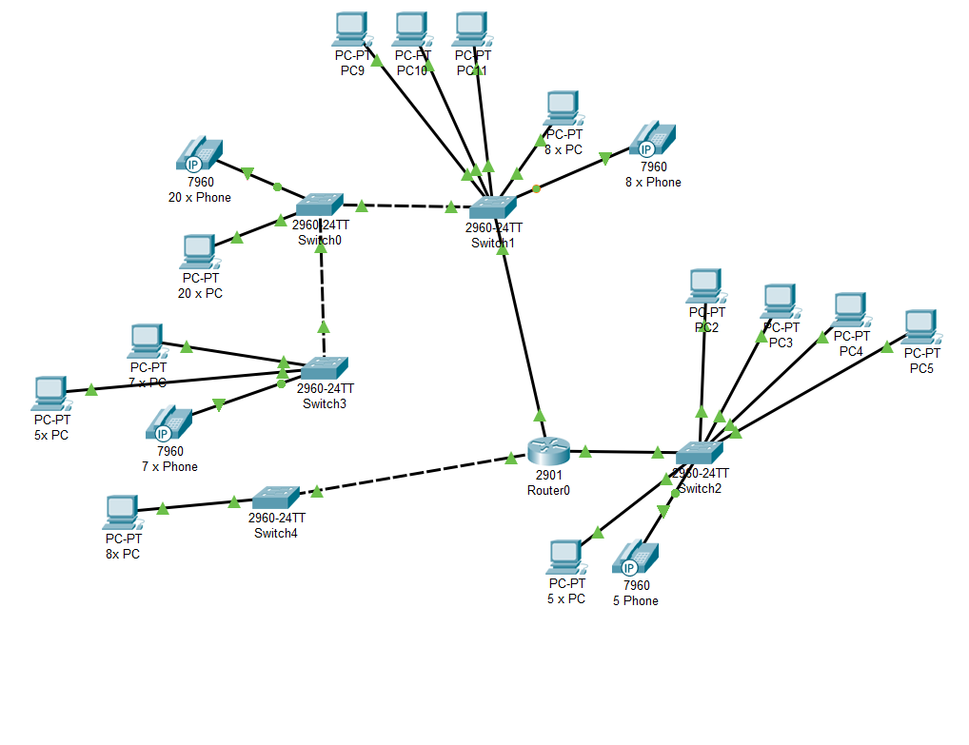

**Slika 4.1** Prikaz mreže

# **Troškovnik radova i opreme s projektantskim cijenama**

**Tablica 3.1** Oprema

|  |  |  |
| --- | --- | --- |
| Puna oznaka | Skraćena oznaka | Opis |
| +MC | MC | Master Closet – NaviaTec 600x800 20U |
| +TC | TC | Telecommunication Closet – NaviaTec 600x800 20U |
| +MC+B0+P0 | P0 | UTP CAT5e patch panel 1U (48 port) |
| +TC+B0+P1 | P1 | UTP CAT5e patch panel 1U (96 port) |
| +MC+B1+E1 | E1 | Ethernet switch 1U (48 port) |
| +MC+B1+E2 | E2 | Ethernet switch 1U(48 port) |
| +TC+B1+E1 | E3 | Ethernet switch 1U(48 port) |
| +TC+B1+E2 | E4 | Ethernet switch 1U(48 port) |
| +MC+B2+E3 | E5 | Mikrotik RB2011UiAS-2HnD-IN 10 Port Ethernet Router |
| +1+A1 | A1 | RP-AC66 Asus-AC1750 Dual-Band WLAN Repeater |
| +1+A2 | A2 |
| +1+A3 | A3 |
| +1+A4 | A4 |
|  | -T0 | Četverostruka priključna kutija - 48 komada |
|  | -P | Prespojni UTP kabel – 16 komada |
|  | -W | UTP kabel CAT6 |

**Tablica 3.2** Troškovnik

|  |  |  |
| --- | --- | --- |
| Oprema | Komada | Cijena (kn) |
| Master Closet - NaviaTec 600x800 20U | 2 | 4604,00 |
| UTP patch panel (96 Port) | 1 | 896,82 |
| UTP patch panel (48 Port) | 1 | 375,39 |
| Ethernet switch (48 Port) | 4 | 9268,56 |
| Mikrotik RB2011UiAS-2HnD-IN 10 Port Ethernet Router | 1 | 708,27 |
| Asus RP-AC66 AC1750 WLAN Repeater | 4 | 3758,86 |
| Četverostruka priključna kutija | 48 | 2160,00 |
| Prespojni UTP kabel 1 m | 28m | 1062,04 |
| UTP kabel – CAT 6 | 7345,24 m + 10% ≈ 8080m | 24240,00 |
| Kanalice za kablove, ukupna duljina | 60m | 1074,00 |
| UKUPNO |  | 48147,94 |

# **Grafički prikaz**

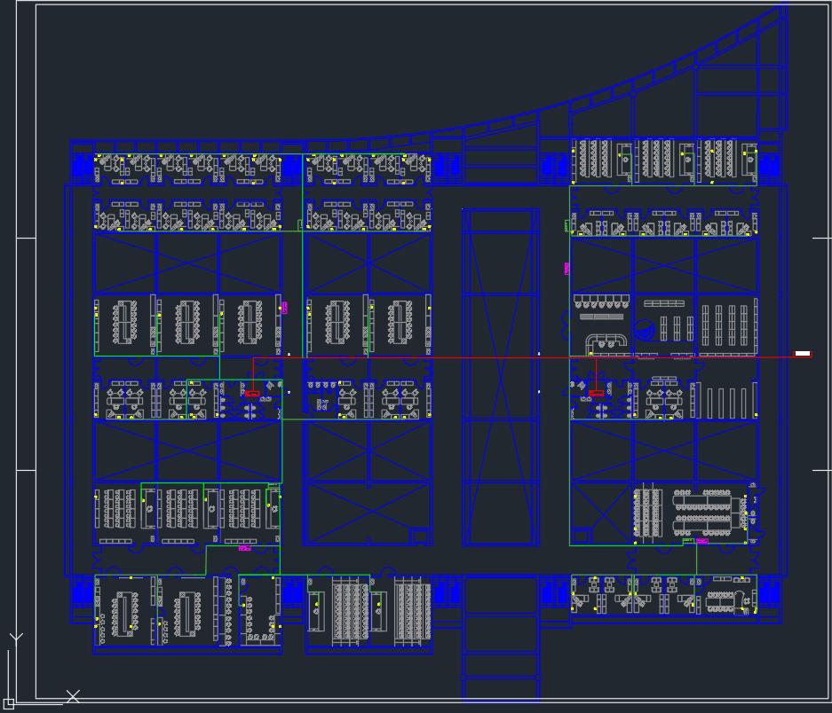

Slika 4.1 Grafički prikaz u CAD-u